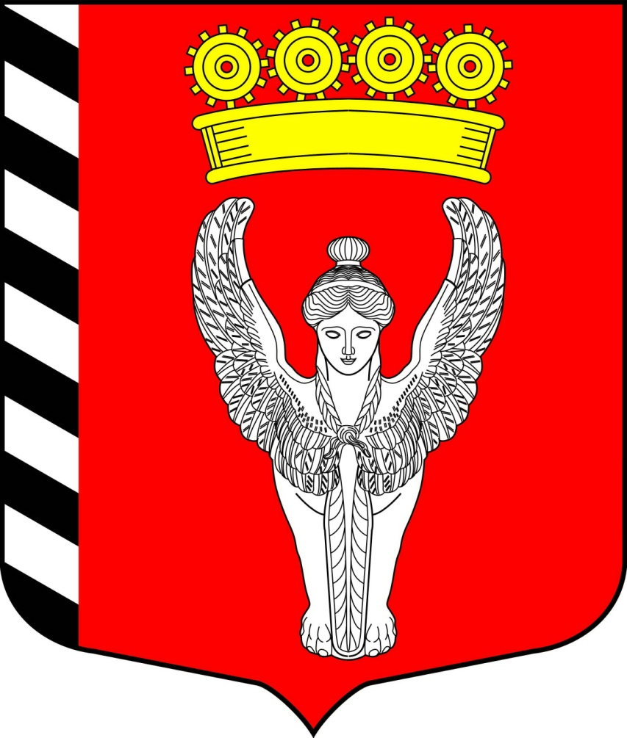
Муниципальный совет
7 внутригородского муниципального образования
созыв города федерального значения Санкт-Петербурга муниципальный округ Невская застава
2024г.-2029г. (Муниципальный совет МО Невская застава)
____________________________________________________________________________________

РЕШЕНИЕ

«03» декабря 2024г N 06/26

Об утверждении Плана нормотворческой деятельности
Муниципального совета МО Невская застава на 2025 год

Руководствуясь действующим законодательством об организации местного самоуправления в Российской Федерации, в Санкт-Петербурге, Уставом внутригородского муниципального образования Санкт-Петербурга муниципальный округ Невская застава, (далее - Устав муниципального образования), в обеспечение исполнения полномочий муниципального совета по решению вопросов местного значения, определенных Уставом муниципального образования, Муниципальный совет Муниципального образования муниципальный округ Невская застава,

РЕШИЛ:

- Утвердить прилагаемый План нормотворческой деятельности Муниципального совета МО Невская застава на 2025 год.
- Настоящее решение вступает в силу с 01.01.2025 года.
- Контроль за исполнением настоящего решения возложить на главу муниципального образования Киреенко А.М.

Глава муниципального образования: А.М. Киреенко

ПРИЛОЖЕНИЕ
К Решению Муниципального совета
МО Невская застава
от 03.12.2024г № 06/26

ПЛАН
нормотворческой деятельности Муниципального совета
МО Невская застава на 2025 год

№ п/п | Наименование муниципальных правовых актов | Срок исполнения | примечание
1. | Внесение изменений, дополнений в Устав муниципального образования | Первое и второе полугодия
2. | Внесение изменений, дополнений в муниципальные нормативные правовые акты на основании предложений прокуратуры Невского района | в течение года
3 | Внесение изменений, дополнений в Устав муниципального образования по предложениям прокуратуры Невского района | Первое и второе полугодия
4. | Внесение изменений, дополнений в муниципальные правовые акты на основании заключений Юридического комитета Администрации Губернатора Санкт-Петербурга | в течение года
5. | Разработка муниципальных правовых актов в соответствии действующим законодательством | в течение года

